Resolución del Pleno del Instituto de Transparencia, Acceso a la Información Pública y Protección de Datos Personales del Estado de México y Municipios, con domicilio en Metepec, Estado de México, de fecha diez de agosto de dos mil veintidós.

VISTO el expediente formado con motivo del Recurso de Revisión 06777/INFOEM/IP/RR/2022, promovido por un particular de manera anónima, a quien en lo sucesivo se le denominara como EL RECURRENTE, en contra de la respuesta del Ayuntamiento de Villa Victoria, en lo subsecuente se le denominará EL SUJETO OBLIGADO, se procede a dictar la presente resolución con base en lo siguiente:

ANTECEDENTES

I. De la Solicitud de Información
En fecha treinta de marzo de dos mil veintidós, EL RECURRENTE presentó a través del Sistema de Acceso a la Información Mexiquense, en lo subsecuente EL SAIMEX ante EL SUJETO OBLIGADO, la solicitud de acceso a la información pública, a la que se le asignó el número de expediente 00039/VIVICTOR/IP/2022, requirió, lo siguiente:
“DE LA TESORERÍA DEL MUNICIPIO DE VILLA VICTORIA, ESTADO DE MÉXICO, REQUIERO LO SIGUIENTE: A).- El presupuesto de egresos, oficialmente asignado para cada área del ayuntamiento, del ejercicio correspondiente al año 2022, siendo las siguientes: 1. Presidencia 2. Comunicación Social 3. Derechos Humanos 4. Sindicatura 5. Regiduría I 6. Regiduría ll 7. Regiduría III 8. Regiduría IV 9. Regiduría V 10. Regiduría VI 11. Regiduría VII 12. Secretaría del Ayuntamiento 13. Administración 14. Informática 15. Desarrollo Urbano y Obras Públicas 16. Desarrollo Urbano y Servicios Públicos 17. Ecología 18. Desarrollo Social 19. Gobierno Municipal 20. Contraloría 21. Tesorería 22. Consejería Jurídica 23. Dirección de Desarrollo Económico 24. Educación Cultural y Bienestar Social 25. Seguridad Pública y Tránsito 26. Unidad de información, planeación, programación y evaluación B). El desglose el presupuesto autorizado por proyecto asignado a la Quinta Regiduría para el ejercicio fiscal 2022..” (sic)

MODALIDAD DE ENTREGA: Vía SAIMEX.

II. Turno de requerimiento del Sujeto Obligado
De las constancias que obran en los expedientes electrónicos del SAIMEX advierte en fecha diecinueve de abril del dos mil veintidós el turno de requerimiento hecho al servidor público habilitado que estimó competente, en términos de lo establecido por el artículo 162 de la Ley de Transparencia y Acceso a la Información Pública del Estado de México y Municipios.

III. Respuesta del Sujeto Obligado
De las constancias que obran en el expediente electrónico del SAIMEX se observa que en fecha veintisiete de abril de dos mil veintidós, EL SUJETO OBLIGADO dio respuesta a la solicitud de acceso a la información pública en los términos siguientes:
“En relación a la solicitud de información ingresada a través del Sistema de Acceso a la Información Mexiquense (SAIMEX), registrada con el número de folio 00039/VIVICTOR/IP/2022, que requiere lo siguiente: DE LA TESORERÍA DEL MUNICIPIO DE VILLA VICTORIA, ESTADO DE MÉXICO, REQUIERO LO SIGUIENTE: A).- El presupuesto de egresos, oficialmente asignado para cada área del ayuntamiento, del ejercicio correspondiente al año 2022, siendo las siguientes: 1. Presidencia 2. Comunicación Social 3. Derechos Humanos 4. Sindicatura 5. Regiduría I 6. Regiduría ll 7. Regiduría III 8. Regiduría IV 9. Regiduría V 10. Regiduría VI 11. Regiduría VII 12. Secretaría del Ayuntamiento 13. Administración 14. Informática 15. Desarrollo Urbano y Obras Públicas 16. Desarrollo Urbano y Servicios Públicos 17. Ecología 18. Desarrollo Social 19. Gobierno Municipal 20. Contraloría 21. Tesorería 22. Consejería Jurídica 23. Dirección de Desarrollo Económico 24. Educación Cultural y Bienestar Social 25. Seguridad Pública y Tránsito 26. Unidad de información, planeación, programación y evaluación B). El desglose el presupuesto autorizado por proyecto asignado a la Quinta Regiduría para el ejercicio fiscal 2022. Con fundamento en los artículos 12, 53, Fracciones II, V, VI, y Art 163 de la Ley de Transparencia y Acceso a la Información Pública del Estado de México y Municipios, hago de su conocimiento que: (…) Los sujetos obligados sólo proporcionarán la información pública que se les requiera y que obre en sus archivos y en el estado en que ésta se encuentre. La obligación de proporcionar información no comprende el procesamiento de la misma, ni el presentarla conforme al interés del solicitante; no estarán obligados a generarla, resumirla, efectuar cálculos o practicar investigaciones. Por lo anterior, una vez realizada la búsqueda exhaustiva y razonable en los archivos de esta entidad municipal, específicamente de la Tesorería Municipal, al tratarse de información relacionada con sus atribuciones según lo establecido en el Reglamento Orgánico de la Administración Municipal 2022-2024, Me permito adjuntar archivo en formato pdf con la información solicitada. Sin otro particular, con el presente escrito se tiene por atendida la solicitud de información.”(Sic)

Adjuntando a su respuesta dos documentos, el primero de nombre “Calendarizado de Egresos 2022 Sol. No. 00039.pdf” el cual contiene el presupuesto de Egresos Calendarizado de dos mil veintidós del ayuntamiento de Villa Victoria al veintisiete de abril de dos mil veintidós.

El segundo documento denominado “RESPUESTA UTAIP SOL. NO. 00039.pdf” de cuyo contenido se advierte la respuesta formal emitida por el Titular de la Unidad de Transparencia del SUJETO OBLIGADO indicando que una vez efectuada la búsqueda en los archivos de la Tesorería adjunta el formato con la información solicitada.

IV. Del Recurso de Revisión.
Inconforme con la respuesta del SUJETO OBLIGADO, el veintiocho de abril de dos mil veintidós, EL RECURRENTE interpuso el Recurso de Revisión. El cual fue registrado en EL SAIMEX y se le asignó el número de expediente 06777/INFOEM/IP/RR/2022, donde los motivos de agravio del RECURRENTE fueron los siguientes:

Acto Impugnado:
“La respuesta dada por el sujeto obligado”(sic)

Razones o motivos de inconformidad:
“El sujeto obligado de una manera ilegal da una respuesta obscura, confusa, poco transparente e intendible para el ciudadano común. Como se podrá advertir de la misma, menciona diversos números de claves y programas, sin especificar a qué se refiere cada una de ellas o dónde pueden consultarse, máxime que mi solicitud fue precisa, al referir la áreas de la administración pública municipal de las cuales requería la información, violando con ello los principios de Certeza, Eficacia, Máxima Publicidad y Transparencia contemplados en el artículo 9 de la Ley de Transparencia y Acceso a la Información Pública del Estado de México.”(sic)

V. Del turno del Recurso de Revisión.
El veintiocho de abril de dos mil veintidós, el recurso del que se trata se envió electrónicamente al Instituto de Transparencia, Acceso a la Información Pública y Protección de Datos Personales del Estado de México y Municipios y con fundamento en el artículo 185, fracción I de la Ley de Transparencia y Acceso a la Información Pública del Estado de México y Municipios, se turnó a la Comisionada Sharon Cristina Morales Martínez; a efecto de decretar su admisión o desechamiento.

a) Admisión del Recurso de Revisión
De las constancias que obran en el expediente electrónico del SAIMEX, se advierte que en fecha veintinueve de abril de dos mil veintidós, se acordó la admisión a trámite del Recurso de Revisión que nos ocupa; así como la integración del expediente respectivo, mismo que se puso a disposición de las partes, para que en un plazo máximo de siete días hábiles EL RECURRENTE manifestara lo que a su derecho conviniera, a efecto de presentar pruebas y alegatos; así como, para que EL SUJETO OBLIGADO rindiera el correspondiente Informe Justificado; lo anterior, conforme a lo dispuesto por el artículo 185 de la Ley de Transparencia y Acceso a la Información Pública del Estado de México y Municipios.

b) Informe Justificado
Conforme a las constancias que obran en el expediente del SAIMEX, se desprende que atento a lo dispuesto en el artículo 185 de la Ley de Transparencia y Acceso a la Información Pública del Estado de México y Municipios, dentro del término legalmente concedido a EL RECURRENTE no presentó manifestaciones que a su derecho convinieran.

Por su parte, EL SUJETO OBLIGADO remitió dos archivos, el primero de ellos de nombre edo. avance por dependencia general REQ. 00039.pdf, mediante el cual remite el Estado de Avance presupuestal de Egresos del primero al treinta y uno de enero de dos mil veintidós por dependencia

El segundo archivo denominado INFORME SOL. NO. 00039.pdf contiene el Informe Justificado emitido por el Titular de la Unidad de Transparencia indicando remitir la información solicitada.

c) De la ampliación
En fecha diecisiete de junio de dos mil veintidós, se notificó el acuerdo de ampliación de plazo para resolver el presente Recurso de Revisión, previsto en el artículo 181, tercer párrafo de la Ley de Transparencia y Acceso a la Información Pública del Estado de México y Municipios.

Este organismo garante no pasa por alto justificar, que la dilación en la resolución del presente asunto encuentra justificación en el alto número de recursos de revisión recibidos dentro del primer semestre del año dos mil veintidós, que, en comparación con los recibidos el año pasado dentro del mismo periodo, se ha incrementado aproximadamente un 400% el número de medios de impugnación que deben resolverse por este Instituto, circunstancia atípica que ha rebasado las capacidades técnicas y humanas del personal encargado de la proyección de las resoluciones a dichos medios de impugnación.

Por ello, es menester precisar que, si bien se ha excedido el plazo para resolver el presente medio de impugnación, de conformidad con la ley de la materia, dicha dilación es de carácter excepcional y se encuentra justificada en los elementos para medir la razonabilidad del plazo de resolución de asuntos conforme a los parámetros establecidos por diversos órganos jurisdiccionales federales, aplicables también en procedimientos análogos, como el que nos ocupa.

Así, en términos de lo que establecen los artículos 8.1 y 25 de la Convención Americana sobre Derechos Humanos, los recursos deben ser sencillos y resolverse en el menor tiempo posible, tomando en consideración la dilación total del procedimiento; esto es, en un plazo razonable.

En ese sentido, el legislador fijó los términos procesales en las leyes, de manera general, sin que pudiera prever la variada gama de casos que son resueltos por los órganos jurisdiccionales o cuasi jurisdiccionales, tanto por la complejidad de los hechos, como por el número de casos que conocen.

Por ello, excepcionalmente, si un asunto es resuelto con posterioridad a los plazos señalados por la norma debe analizarse la razonabilidad de dicha dilación atendiendo a los siguientes criterios:
a) Complejidad del Asunto: La complejidad de la prueba, la pluralidad de sujetos procesales, el tiempo transcurrido, las características y contexto del recurso.
b) Actividad Procesal del interesado. Acciones u omisiones del interesado.
c) Conducta de la Autoridad: Las Acciones u omisiones realizadas en el procedimiento. Así como si la autoridad actuó con la debida diligencia.
d) La afectación generada en la situación jurídica de la persona involucrada en el proceso: Violación a sus derechos humanos.

De modo que, cuando se trate de un asunto excepcional, por alguna o todas las características mencionadas o bien, cuando el ingreso de asuntos al órgano jurisdiccional o cuasi jurisdiccional respectivo supere notoriamente al que podría considerarse normal, debe concluirse que es una excluyente de responsabilidad en relación con la actuación del funcionario, como ha acontecido en el caso que nos ocupa.
Argumento que encuentra sustento en la jurisprudencia P./J. 32/92 emitida por el Pleno de la Suprema Corte de Justicia de la Nación del rubro “TÉRMINOS PROCESALES. PARA DETERMINAR SI UN FUNCIONARIO JUDICIAL ACTUÓ INDEBIDAMENTE POR NO RESPETARLOS SE DEBE ATENDER AL PRESUPUESTO QUE CONSIDERÓ EL LEGISLADOR AL FIJARLOS Y LAS CARACTERÍSTICAS DEL CASO.”, visible en la Gaceta del Semanario Judicial de la Federación con el registro digital 205635.

Razones por las cuales cabe concluir que, la resolución al recurso de revisión se solventa hasta esta fecha, debido a que existe una excesiva carga de trabajo en desproporción a la capacidad de los recursos materiales y humanos con que cuenta este Instituto para atender la enorme demanda de usuarios que acuden para que se les garantice su Derecho de acceso a la información Pública y Protección de Datos Personales, aunado a la complejidad de los hechos a los que se refieren, así como al volumen del expediente, la extensión de los escritos y pruebas aportadas y desahogadas por las partes; lo que impide la tramitación de los recursos dentro de los términos legales previamente establecidos por la Ley, por tratarse de causas de fuerza mayor.

Por ello, este organismo garante comprometido con la tutela de los derechos humanos confiados, señala que este exceso del plazo legal para resolver el presente asunto, resulta de carácter excepcional.
Al respecto, también son de considerar los criterios sostenidos por el Cuarto Tribunal Colegiado en Materia Administrativa del Primer Circuito, cuyos rubros y datos de identificación son los siguientes:

“PLAZO RAZONABLE PARA RESOLVER. DIMENSIÓN Y EFECTOS DE ESTE CONCEPTO CUANDO SE ADUCE EXCESIVA CARGA DE TRABAJO.” consultable en el Seminario Judicial de la Federación y su gaceta, con el registro digital 2002351.

“PLAZO RAZONABLE PARA RESOLVER. CONCEPTO Y ELEMENTOS QUE LO INTEGRAN A LA LUZ DEL DERECHO INTERNACIONAL DE LOS DERECHOS HUMANOS.”, visible en el Seminario Judicial de la Federación y su gaceta, con el registro digital 2002350.

Por ello, este Organismo Garante comprometido con la tutela de los derechos humanos confiados, señala que este exceso del plazo legal para resolver el presente asunto, resulta de carácter excepcional.

d) Cierre de Instrucción
Por lo que, una vez analizado el estado procesal que guarda el expediente, en fecha cuatro de agosto de dos mil veintidós, la Comisionada Sharon Cristina Morales Martínez acordó el cierre de instrucción, así como la remisión del mismo, a efecto de ser resuelto, de conformidad con lo establecido en el artículo 185 fracciones VI y VIII de la Ley de Transparencia y Acceso a la Información Pública del Estado de México y Municipios.

CONSIDERANDO

PRIMERO. Competencia.
Este Instituto de Transparencia, Acceso a la Información Pública y Protección de Datos Personales del Estado de México y Municipios, es competente para conocer y resolver el presente Recurso de Revisión, conforme a lo dispuesto en los artículos 6, Apartado A de la Constitución Política de los Estados Unidos Mexicanos; 5, párrafos trigésimo, trigésimo primero y trigésimo segundo, fracciones IV y V de la Constitución Política del Estado Libre y Soberano de México; 2 fracción II, 13, 29, 36, fracciones I y II, 176, 178, 179, 181 párrafo tercero y 185 de la Ley de Transparencia y Acceso a la Información Pública del Estado de México y Municipios; y 9, fracciones I y XXIV y 11 del Reglamento Interior del Instituto de Transparencia, Acceso a la Información Pública y Protección de Datos Personales del Estado de México y Municipios.

SEGUNDO. Interés.
El Recurso de Revisión materia del presente estudio fue interpuesto por parte legítima, en atención a que se presentó por EL RECURRENTE, quien es la misma persona que formuló la solicitud de acceso a la información pública al SUJETO OBLIGADO, pues para ello, es necesario que el particular ingrese al SAIMEX mediante la utilización de su clave de usuario y contraseña.

TERCERO. Oportunidad.
El Recurso de Revisión fue interpuesto dentro del plazo de quince días hábiles, contados a partir del día siguiente al que EL RECURRENTE tuvo conocimiento de la respuesta impugnada; tal y como, lo prevé el artículo 178 de la Ley de Transparencia y Acceso a la Información Pública del Estado de México y Municipios, que establece:

“Artículo 178. El solicitante podrá interponer, por sí mismo o a través de su representante, de manera directa o por medios electrónicos, Recurso de Revisión ante el Instituto o ante la Unidad de Transparencia que haya conocido de la solicitud dentro de los quince días hábiles, siguientes a la fecha de la notificación de la respuesta.

A falta de respuesta del sujeto obligado, dentro de los plazos establecidos en esta Ley, a una solicitud de acceso a la información pública, el recurso podrá ser interpuesto en cualquier momento, acompañado con el documento que pruebe la fecha en que presentó la solicitud.

En el caso de que se interponga ante la Unidad de Transparencia, ésta deberá remitir el Recurso de Revisión al Instituto a más tardar al día siguiente de haberlo recibido.”

En esa tesitura, atendiendo a que EL SUJETO OBLIGADO notificó la respuesta a la solicitud de acceso a la información pública el día veintisiete de abril de dos mil veintidós, así el plazo de quince días hábiles que el artículo 178 de la Ley de la materia otorga al RECURRENTE para presentar el respectivo Recurso de Revisión, transcurrió del veintiocho de abril al diecinueve de mayo de dos mil veintidós, sin contemplar en el cómputo el día, treinta de abril así como uno, siete, ocho, catorce y quince de mayo, por corresponder a sábados y domingos, considerados como días inhábiles, en términos del artículo 3, fracción X de la Ley de Transparencia y Acceso a la Información Pública del Estado de México y Municipios. Exceptuando además de dicho plazo el día cinco de mayo por ser considerado como día inhábil por suspensión de labores en términos del Calendario Oficial en Materia de Transparencia, Acceso a la Información Pública y Protección de Datos Personales del Estado de México y Municipios, así como de labores del Instituto para el año dos mil veintidós y enero dos mil veintitrés, publicado en el Periódico Oficial “Gaceta del Gobierno”, el veintidós de diciembre de dos mil veintiuno.

En ese tenor, se advierte que EL RECURRENTE presentó el medio de impugnación, el veintiocho de abril de dos mil veintidós, luego entonces debe considerarse en tiempo.

CUARTO. Procedibilidad.
Esta Ponencia considera importante precisar que conforme al artículo 180, fracción II, último párrafo de la Ley de Transparencia y Acceso a la Información Pública del Estado de México y Municipios, que prevé cuando las solicitudes se presenten de manera electrónica no es requisito indispensable el proporcionar el nombre, tal como se muestra a continuación:

“Artículo 180. El Recurso de Revisión contendrá:
…
II. El nombre del solicitante que recurre o de su representante y, en su caso, …
En caso de que el recurso se interponga de manera electrónica no será indispensable que contengan los requisitos establecidos en las fracciones II, IV, VII y VIII.”
(Énfasis añadido)

Por lo que, derivado que el Recurso de Revisión materia del presente asunto, se interpuso de manera electrónica, no es necesario que contenga determinados requisitos, entre ellos, el nombre del RECURRENTE; por lo que, en el presente caso, al haber sido presentado el Recurso de Revisión vía SAIMEX, dicho requisito resulta innecesario.

Lo anterior es así, pues el artículo 15 de Ley de Transparencia y Acceso a la Información Pública del Estado de México y Municipios prevé que, toda persona tendrá acceso a la información sin necesidad de acreditar interés alguno o justificar su utilización, de lo que se infiere que para el ejercicio del derecho de acceso a la información pública, el nombre no es un requisito sine qua non para que los particulares ejerzan el derecho de acceso a la información pública, pues por el contrario la Ley de la materia prevé en su artículo 155, párrafo segundo la posibilidad de que las solicitudes de información sean anónimas, al utilizar un nombre incompleto o, inclusive un seudónimo.

Aunado a lo anterior, cabe precisar que los artículos 6, Apartado A, fracciones III y IV de la Constitución Política de los Estados Unidos Mexicanos y 5, párrafos trigésimo, trigésimo primero y trigésimo segundo, fracciones I, III, IV y V de la Constitución Política del Estado Libre y Soberano de México, garantizan el ejercicio del derecho de acceso a la información pública, toda vez que disponen que toda persona sin necesidad de acreditar interés alguno o justificar su utilización, tendrá acceso gratuito a la información pública.

Asimismo, se estima que el requisito relativo al nombre del RECURRENTE no constituye un supuesto indispensable de procedibilidad de los Recursos de Revisión, en términos de los artículos 25 de la Convención Americana de Derechos Humanos, 1 párrafos segundo y tercero, 6 apartado A, fracciones III y IV de la Constitución Política de los Estados Unidos Mexicanos y 5, párrafo vigésimo segundo de la Constitución Política del Estado Libre y Soberano de México, debido a que el acceso a la información pública es un Derecho Humano que no requiere legitimación en la causa, sino que únicamente basta con que se encuentre legitimado en el procedimiento de Recurso de Revisión, circunstancia que se acredita en las constancias electrónicas del expediente, de las que se desprende que EL RECURRENTE es la misma persona que realizó la solicitud de acceso a la información pública que ahora se impugna.

Es así que, para el estudio de la materia sobre la que se resuelve el presente Recurso de Revisión, resulta intrascendente conocer el nombre de la persona que lo hubiere promovido, en virtud de que tanto la Constitución Política de los Estados Unidos Mexicanos, como la Constitución Política del Estado Libre y Soberano de México, reconocen la prerrogativa de los individuos para que no resulte necesario la acreditación de un interés o justificar la utilización de la información; siendo ocioso realizar dicho análisis; toda vez que, se limitaría el ejercicio de un Derecho Humano, como el Derecho de Acceso a la Información Pública, por una cuestión procedimental.

QUINTO. Estudio y resolución del asunto.
En primera instancia es importante precisar que, EL RECURRENTE solicitó al SUJETO OBLIGADO
- El presupuesto de egresos, oficialmente asignado para cada área del ayuntamiento, del ejercicio correspondiente al año 2022, siendo las siguientes: 1. Presidencia 2. Comunicación Social 3. Derechos Humanos 4. Sindicatura 5. Regiduría I 6. Regiduría ll 7. Regiduría III 8. Regiduría IV 9. Regiduría V 10. Regiduría VI 11. Regiduría VII 12. Secretaría del Ayuntamiento 13. Administración 14. Informática 15. Desarrollo Urbano y Obras Públicas 16. Desarrollo Urbano y Servicios Públicos 17. Ecología 18. Desarrollo Social 19. Gobierno Municipal 20. Contraloría 21. Tesorería 22. Consejería Jurídica 23. Dirección de Desarrollo Económico 24. Educación Cultural y Bienestar Social 25. Seguridad Pública y Tránsito 26. Unidad de información, planeación, programación y evaluación.
- El desglose del presupuesto autorizado por proyecto asignado a la Quinta Regiduría para el ejercicio fiscal 2022.

A lo cual en respuesta EL SUJETO OBLIGADO entregó el documento denominado “Calendarizado de Egresos 2022 Sol. No. 00039.pdf” el cual contiene el presupuesto de Egresos Calendarizado de dos mil veintidós del ayuntamiento de Villa Victoria al veintisiete de abril de dos mil veintidós.

No conforme con la respuesta el particular interpusó el presente Recurso de Revisión, señalando en donde de forma medular se inconforma de que no le fue entregada la informaicón solcitada de forma completa ni en un formato entendible ya que solo refieren numeros sin específicar las partidas a las que se refieren. Lo que en consecuencia actualiza las causales de procedencia del Recurso de Revisión establecida en el artículo 179 fracciones V y IX que establece:

“Artículo 179. El recurso de revisión es un medio de protección que la Ley otorga a los particulares, para hacer valer su derecho de acceso a la información pública, y procederá en contra de las siguientes causas:
V. La entrega de información incompleta;
IX. La entrega o puesta a disposición de información en un formato incomprensible y/o no accesible para el solicitante;”
(énfasis añadido)

Luego entonces, resulta procedente analizar las constancias que integran el expediente electrónico del SAIMEX para determinar si con la información aportada por EL SUJETO OBLIGADO se puede tener por atendido el derecho de Acceso a la Información pública del particular .

En tal sentido, la Ley de Transparencia y Acceso a la Información Pública del Estado de México y Municipios que en su artículo 4, dice que toda la información generada, obtenida, adquirida, transformada, administrada o en posesión de los sujetos obligados es pública y accesible de manera permanente a cualquier persona, privilegiando el principio de máxima publicidad, como así lo establece dicha determinación, que a continuación se transcribe para un mejor entendimiento:
“Artículo 4. El derecho humano de acceso a la información pública es la prerrogativa de las personas para buscar, difundir, investigar, recabar, recibir y solicitar información pública, sin necesidad de acreditar personalidad ni interés jurídico.
Toda la información generada, obtenida, adquirida, transformada, administrada o en posesión de los sujetos obligados es pública y accesible de manera permanente a cualquier persona, en los términos y condiciones que se establezcan en los tratados internacionales de los que el Estado mexicano sea parte, en la Ley General, la presente Ley y demás disposiciones de la materia, privilegiando el principio de máxima publicidad de la información. Solo podrá ser clasificada excepcionalmente Ley de Transparencia y Acceso a la Información Pública del Estado de México y Municipios 29 como reservada temporalmente por razones de interés público, en los términos de las causas legítimas y estrictamente necesarias previstas por esta Ley.
Los sujetos obligados deben poner en práctica, políticas y programas de acceso a la información que se apeguen a criterios de publicidad, veracidad, oportunidad, precisión y suficiencia en beneficio de los solicitantes.”(Sic)

Esto es, que los Sujetos Obligados tiene la obligación o deber de atender las solicitudes de acceso a la información pública que se les hagan de su conocimiento y proporcionar la información pública que obren en su poder conforme el estado que se encuentra y no hacer un procesamiento de la misma, ni presentarla conforme al interés del solicitante; como así lo establece el artículo 12 de la Ley de Transparencia y Acceso a la Información Pública del Estado de México y Municipios, que a la letra dice:
“Artículo 12.- Quienes generen, recopilen, administren, manejen, procesen, archiven o conserven información pública serán responsables de la misma en los términos de las disposiciones jurídicas aplicables.

Los sujetos obligados sólo proporcionarán la información pública que se les requiera y que obre en sus archivos y en el estado en que ésta se encuentre. La obligación de proporcionar información no comprende el procesamiento de la misma, ni el presentarla conforme al interés del solicitante; no estarán obligados a generarla, resumirla, efectuar cálculos o practicar investigaciones.” (Sic)

Es decir, que todo sujeto obligado que genere, recopile, administre, procese, archive, posea o conserven, son responsables de la misma teniendo a su vez la obligación de proporcionar la información que se les requiera sin necesidad de resumirla, efectuar procedimientos para obtenerla, calcular y practicar investigaciones; en otras palabras, que los Sujetos Obligados sólo se concretaran a proporcionar la información solicitada que tengan en su poder en el estado que se encuentran, sin necesidad de concretarse al interés o términos específicos del solicitante.

Sirve de apoyo a lo anterior, el criterio 03-17, expuesto por el Instituto Nacional de Transparencia, Acceso a la Información y Protección de Datos Personales, que dice:

“No existe obligación de elaborar documentos ad hoc para atender las solicitudes de acceso a la información. Los artículos 129 de la Ley General de Transparencia y Acceso a la Información Pública y 130, párrafo cuarto, de la Ley Federal de Transparencia y Acceso a la Información Pública, señalan que los sujetos obligados deberán otorgar acceso a los documentos que se encuentren en sus archivos o que estén obligados a documentar, de acuerdo con sus facultades, competencias o funciones, conforme a las características físicas de la información o del lugar donde se encuentre. Por lo anterior, los sujetos obligados deben garantizar el derecho de acceso a la información del particular, proporcionando la información con la que cuentan en el formato en que la misma obre en sus archivos; sin necesidad de elaborar documentos ad hoc para atender las solicitudes de información.”(Sic)

En esa tesitura, el artículo 24 en su último párrafo de la Ley de la Materia, dispone que los Sujetos Obligados sólo proporcionarán la información pública que generen, administren o posean en el ejercicio de sus atribuciones; por consiguiente, la información pública se encuentra a disposición de cualquier persona, lo que implica que es deber de los Sujetos Obligados, garantizar el Derecho de Acceso a la Información Pública.

Siempre y cuando no se trate de información reservada o clasificada, que difundirla pondría en riesgo la seguridad jurídica y física del titular de la información, debiendo tener audacia los Sujetos Obligados para cuidar esta información a través del acuerdo clasificatorio del comité de transparencia y la versión pública que emita el servidor público habilitado de cada Sujeto Obligado; como así se establece en la Ley de Transparencia y Acceso a la Información Pública del Estado de México y Municipios.

En conclusión, el derecho de acceso a la información pública, consiste en que la información solicitada conste en un documento en cualquiera de sus formas, a saber: expedientes, reportes, estudios, actas, resoluciones, oficios, correspondencia, acuerdos, directivas, directrices, circulares, contratos, convenios, instructivos, notas, memorandos, estadísticas o bien, cualquier otro registro que documente el ejercicio de las facultades, funciones y competencias de los Sujetos Obligados; los que, podrán estar en cualquier medio, sea escrito, impreso, sonoro, visual, electrónico, informático u holográfico de conformidad con el artículo 3, fracción XI de la Ley de la materia, el cual señala lo siguiente:

“Artículo 3. Para los efectos de la presente Ley se entenderá por:
…
XI. Documento: Los expedientes, reportes, estudios, actas, resoluciones, oficios, correspondencia, acuerdos, directivas, directrices, circulares, contratos, convenios, instructivos, notas, memorandos, estadísticas o bien, cualquier otro registro que documente el ejercicio de las facultades, funciones y competencias de los sujetos obligados, sus servidores públicos e integrantes, sin importar su fuente o fecha de elaboración. Los documentos podrán estar en cualquier medio, sea escrito, impreso, sonoro, visual, electrónico, informático u holográfico…” (Sic)

Siendo aplicable, el Criterio de interpretación en el orden administrativo número 0002-11, emitido por Acuerdo del Pleno del Instituto de Transparencia y Acceso a la Información Pública del Estado de México y Municipios; publicado en el Periódico Oficial del Gobierno del Estado Libre y Soberano de México “Gaceta del Gobierno”, el diecinueve de octubre de dos mil once, cuyo rubro y texto refieren lo siguiente:

“CRITERIO 0002-11
INFORMACIÓN PÚBLICA, CONCEPTO DE, EN MATERIA DE TRANSPARENCIA. INTERPRETACIÓN SISTEMÁTICA DE LOS ARTÍCULOS 2°, FRACCIÓN V, XV, Y XVI, 3°, 4°, 11 Y 41. De conformidad con los artículos antes referidos, el derecho de acceso a la información pública, se define en cuanto a su alcance y resultado material, el acceso a los archivos, registros y documentos públicos, administrados, generados o en posesión de los órganos u organismos públicos, en virtud del ejercicio de sus funciones de derecho público, sin importar su fuente, soporte o fecha de elaboración.
En consecuencia el acceso a la información se refiere a que se cumplan cualquiera de los siguientes tres supuestos:
1) Que se trate de información registrada en cualquier soporte documental, que en ejercicio de las atribuciones conferidas, sea generada por los Sujetos Obligados;
2) Que se trate de información registrada en cualquier soporte documental, que en ejercicio de las atribuciones conferidas, sea administrada por los Sujetos Obligados, y
3) Que se trate de información registrada en cualquier soporte documental, que en ejercicio de las atribuciones conferidas, se encuentre en posesión de los Sujetos Obligados.” (Sic)

Una vez establecido lo anterior, se advierte que el presupuesto de egresos junto con las fórmulas de distribución de dichos recursos son parte de la información que deberá ser publicada según a lo establecido en la Ley de Transparencia y Acceso a la Información Pública del Estado de México y Municipios, en su artículo 94 dentro del apartado de obligaciones de transparencia específicas a los Sujetos Obligados fracción I relativa al Poder ejecutivo y Municipios, inciso B mismo que establece lo siguiente:
“Capítulo III
De las Obligaciones de Transparencia Específicas de los Sujetos Obligados

Artículo 94. Además de las obligaciones de transparencia común a que se refiere el Capítulo II de este Título, los sujetos obligados del Poder Ejecutivo Local y municipales, deberán poner a disposición del público y actualizar la siguiente información:

I. En el caso del Poder Ejecutivo y los Municipios, en el ámbito de su competencia:
a) El Plan Estatal de Desarrollo y Plan de Desarrollo Municipal;
b) El presupuesto de egresos y las fórmulas de distribución de los recursos otorgados;
(énfasis añadido)

De los preceptos anteriores se desprende que dentro de la información que EL SUJETO OBLIGADO debe hacer de conocimiento de los particulares se encuentra la relativa al presupuesto de egresos.
Con lo anterior en mente es dable recordar que, en respuesta EL SUJETO OBLIGADO hizo entrega de el presupuesto de egresos calendarizado para el año dos mil veintidós, donde se aprecian los rubros relativos a “CLAVE, PROGRAMA, PARTIDA” para los meses de enero, febrero, marzo, abril, mayo, junio, julio, agosto, septiembre, octubre, noviembre y diciembre del años dos mil veintidós. Se inserta fragmento para mayor referencia:

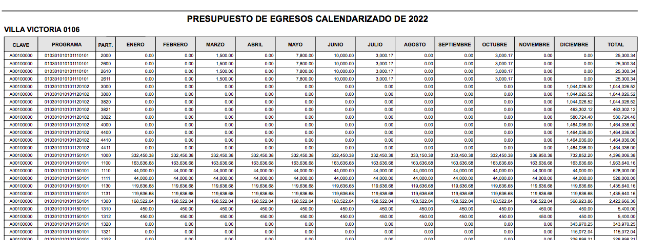
Documento del cual el particular se inconforma indicando que la información es poco entendible para un ciudadano al mencionar diversas claves y programas sin mencionar a qué se refieren las mismas ni a qué dependencia de las requeridas en su solicitud corresponden. Recordando que en su solicitud primigenia, el particular requirió el presupuesto de egresos de las dependencias siguientes:
- Presidencia
- Comunicación Social
- Derechos Humanos
- Sindicatura
- Regidurías (I, II, III, IV, V, VI y VII)
- Secretaría del Ayuntamiento
- Administración
- Informática
- Desarrollo Urbano y Obra Pública
- Desarrollo Urbano y Servicios Públicos
- Gobierno Municipal
- Contraloría
- Tesorería
- Consejería Jurídica
- Dirección de Desarrollo Económico
- Educación, Cultura y Bienestar Social
- Seguridad Pública y Tránsito.
Asimismo solicitó el presupuesto de egresos con el desglose por proyectos de la Quinta Regiduría y el documento remitido en respuesta únicamente contiene el presupuesto de egresos general de la Administración Pública Municipal de Villa Victoria sin que se aprecie a qué dependencia pertenecen dichos egresos.
Precisado lo anterior, se advierte que una vez abierta la etapa de manifestaciones EL SUJETO OBLIGADO remitió su Informe Justificado el cual consta de dos documentos, el primero de ellos denominado INFORME SOL. NO. 00039.pdf contiene el Informe Justificado emitido por el Titular de la Unidad de Transparencia indicando remitir la información solicitada.
El segundo archivo de nombre “edo. avance por dependencia general REQ. 00039.pdf” mediante el cual remite el Estado de Avance presupuestal de Egresos del primero al treinta y uno de enero de dos mil veintidós de las siguientes dependencias:
- Presidencia:
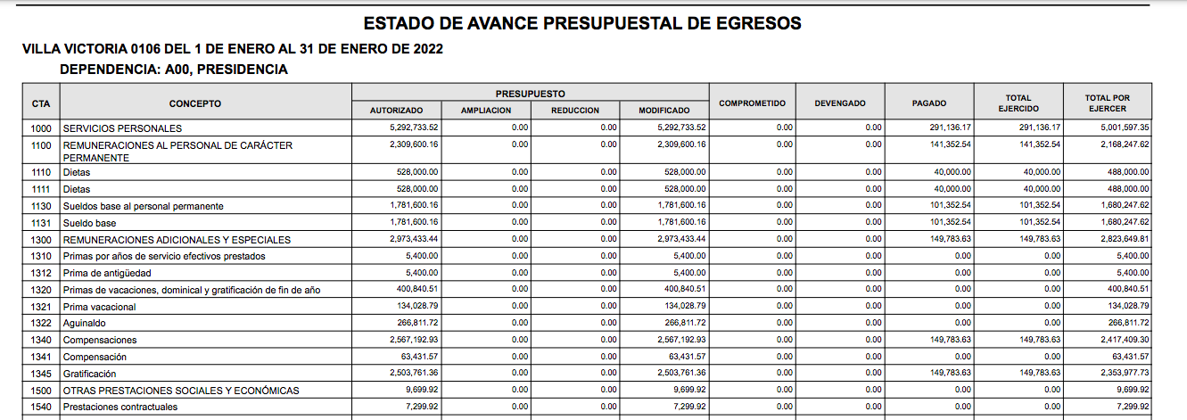
- Comunicación Social:
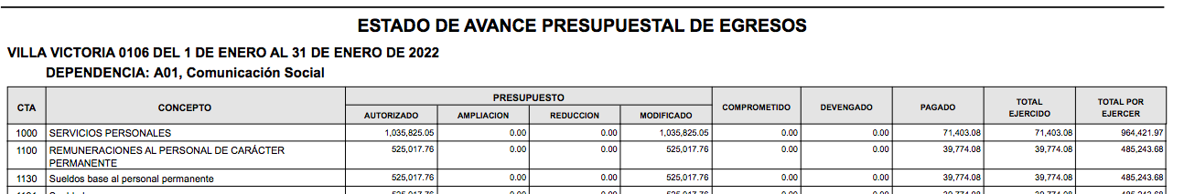
- Derechos humanos:
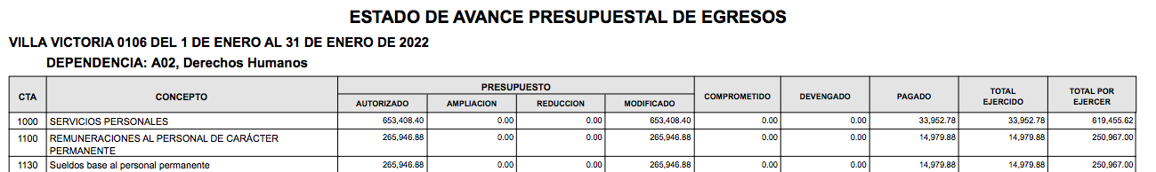

- Sindicatura:
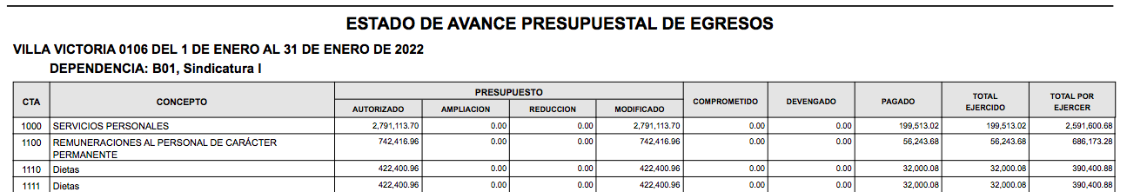
- Regiduría I:
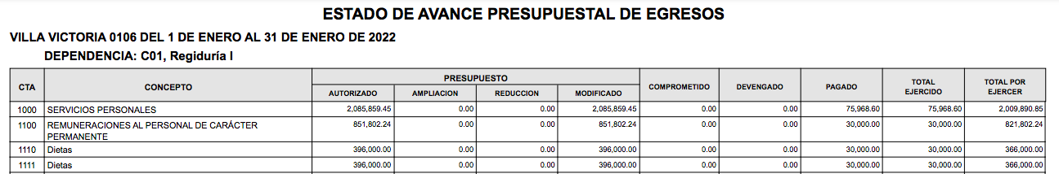
- Regiduría II:
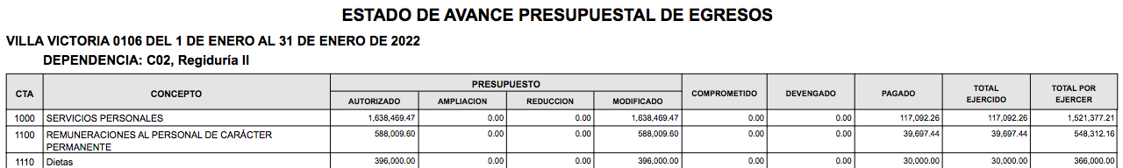
- Regiduría III:
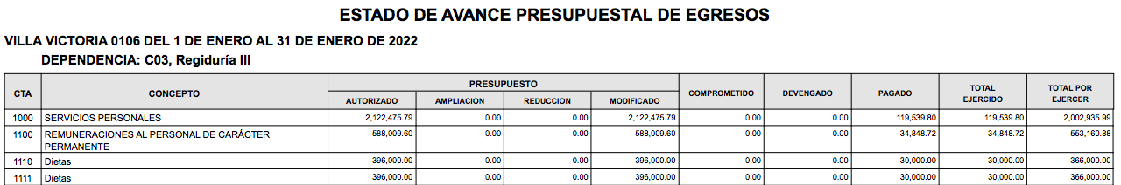
- Regiduría IV:
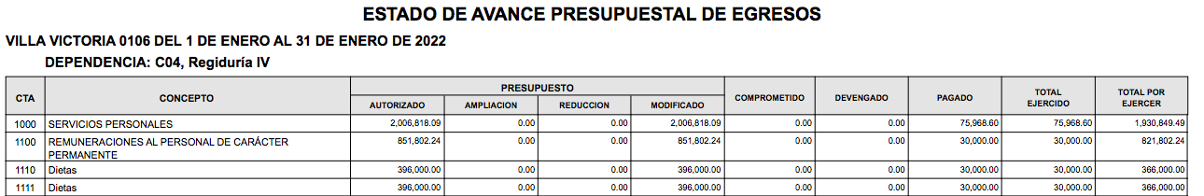
- Regiduría V:
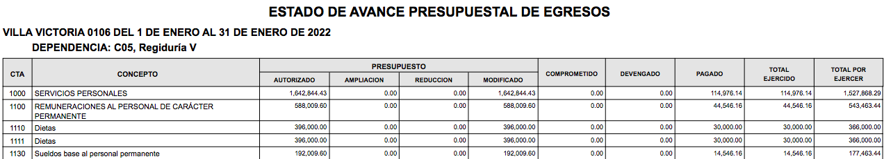
- Regiduría VI:
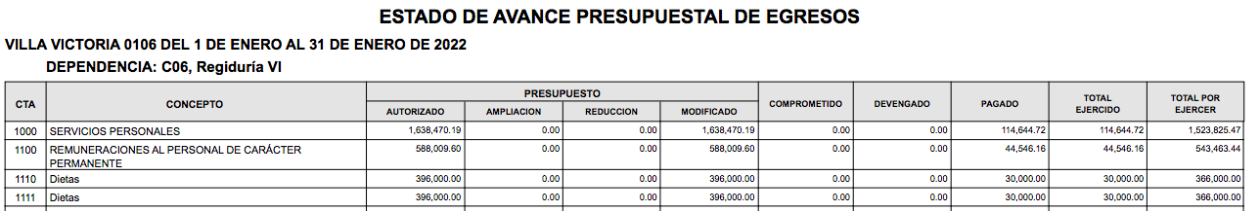
- Regiduría VII:
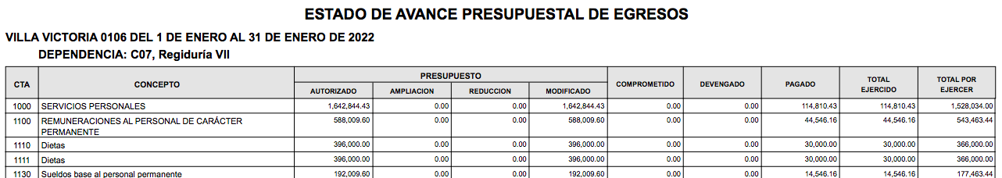
- Secretaría del Ayuntamiento:
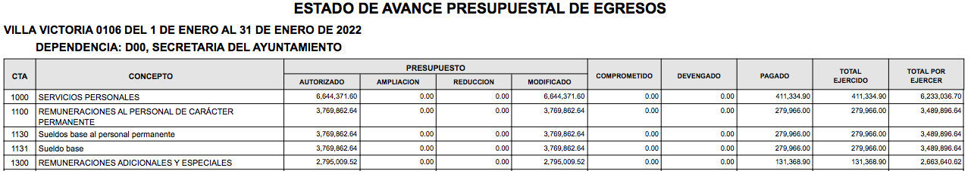
- Administración:
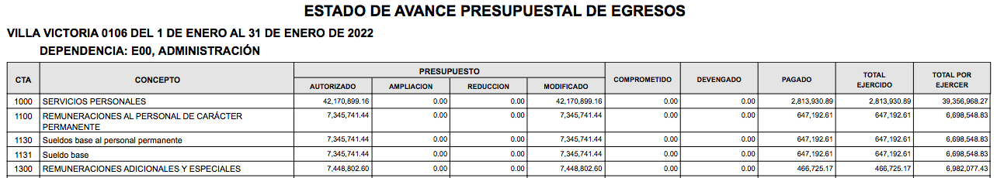
- Informática:
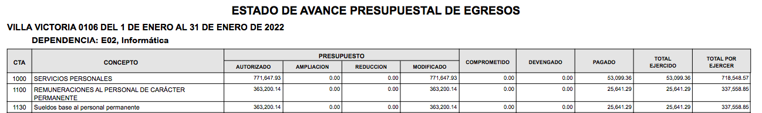
- Desarrollo Urbano y Obras Públicas:
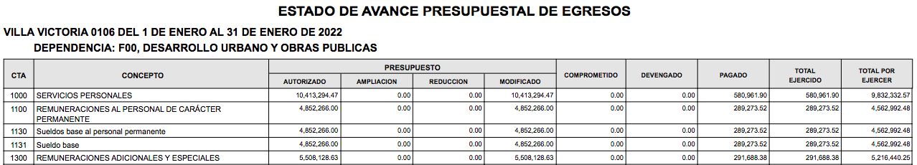
- Desarrollo Urbano y Servicios Públicos:
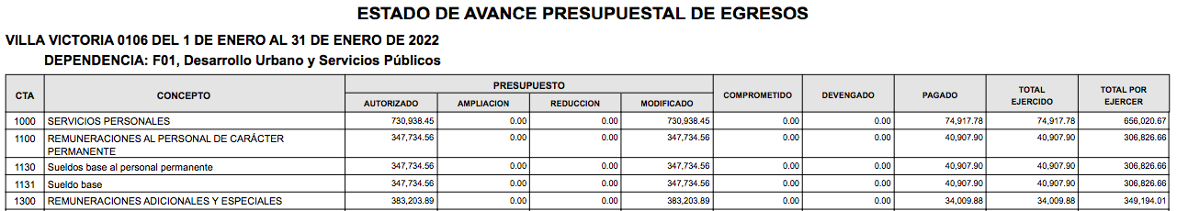
- Ecología:
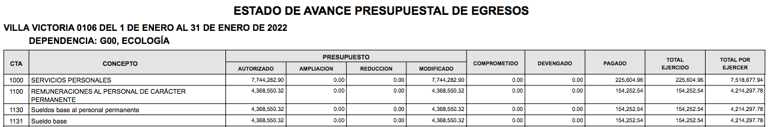
- Desarrollo Social:
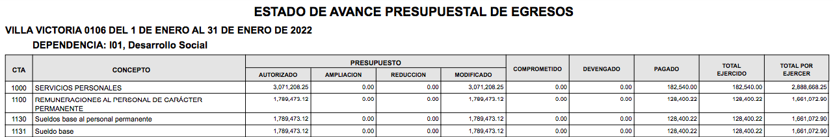
- Gobierno Municipal:
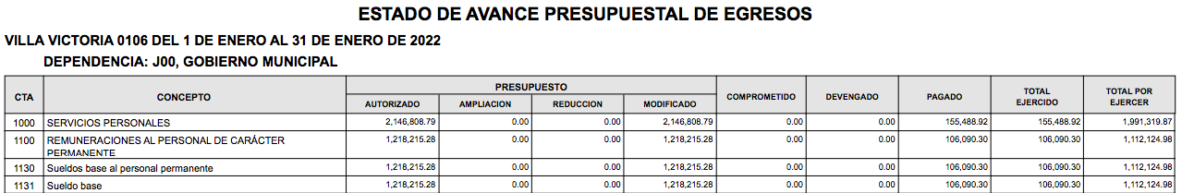
- Contraloría:
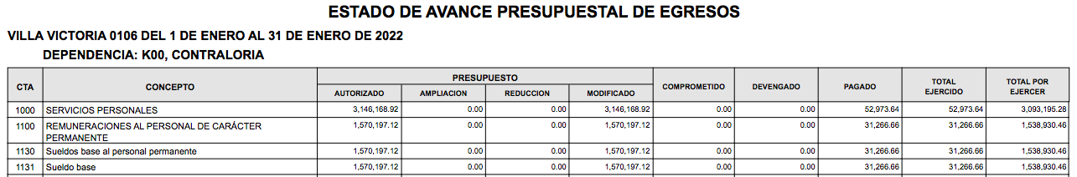
- Tesorería:
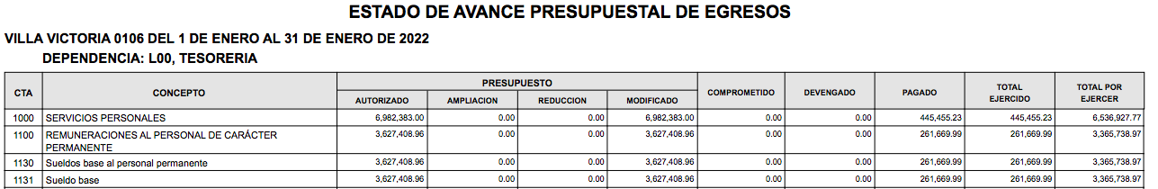
- Consejería Jurídica:
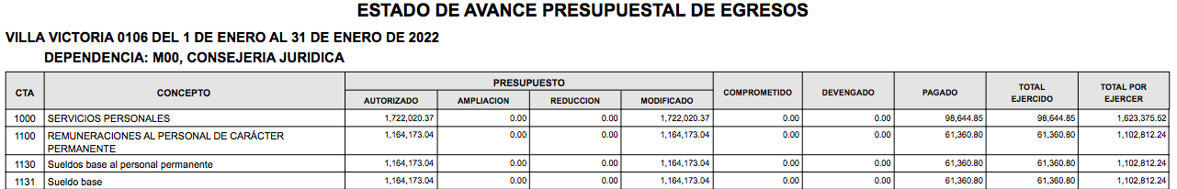
- Desarrollo Económico:
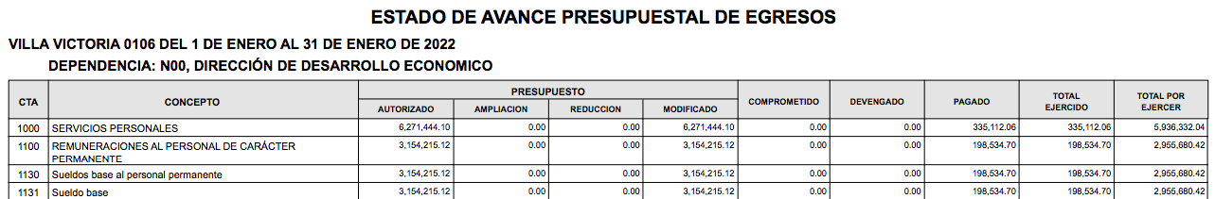
- Educación Cultural y Bienestar Social:
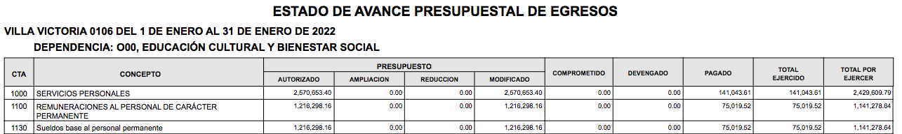
- Seguridad Pública y Tránsito:
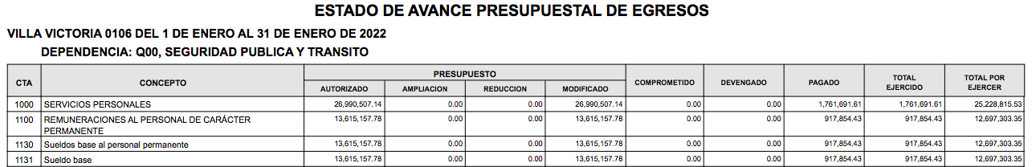
- Unidad de Información, Planeación, Programación y Evaluación:
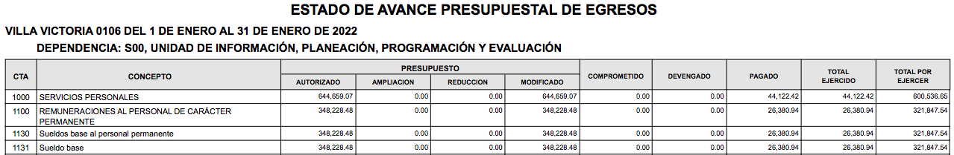
- Protección Civil:
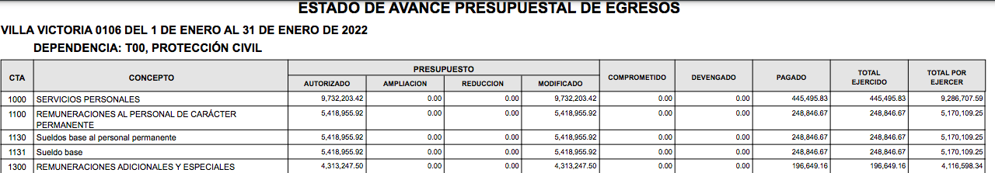
Es así que, de las imágenes antes insertas se puede observar que en su Informe Justificado, EL SUJETO OBLIGADO hace entrega del Estado de Avance Presupuestal de Egresos para las dependencias solicitadas donde se aprecia el presupuesto aprobado, las ampliaciones, reducciones y el concepto por el cual se efectuó cada uno de los egresos.
Luego entonces, si el particular solicitó el presupuesto de egresos aprobado para cada una de las dependencias listadas anteriormente, se puede advertir que si bien EL SUJETO OBLIGADO no remitió la información específica en respuesta, lo hizo mediante el Informe Justificado, remitiendo la información requerida de las dependencias solicitadas, por lo que dicho rubro se tiene colmado con la información entregada en el Informe Justificado.
En lo que respecta al segundo requerimiento realizado por el particular mediante el cual solicita el desglose del presupuesto autorizado por proyecto asignado a la Quinta Regiduría para el ejercicio fiscal 2022.
Como se mencionó previamente, EL SUJETO OBLIGADO hizo entrega mediante el Informe Justificado del Estado de Avance Presupuestal de diversas dependencias entre las cuales se encuentra la Quinta Regiduría, dicho documento señala el concepto del gasto y el presupuesto autorizado, ampliado, reducido y modificado, como se puede apreciar en la imagen que se inserta a continuación:

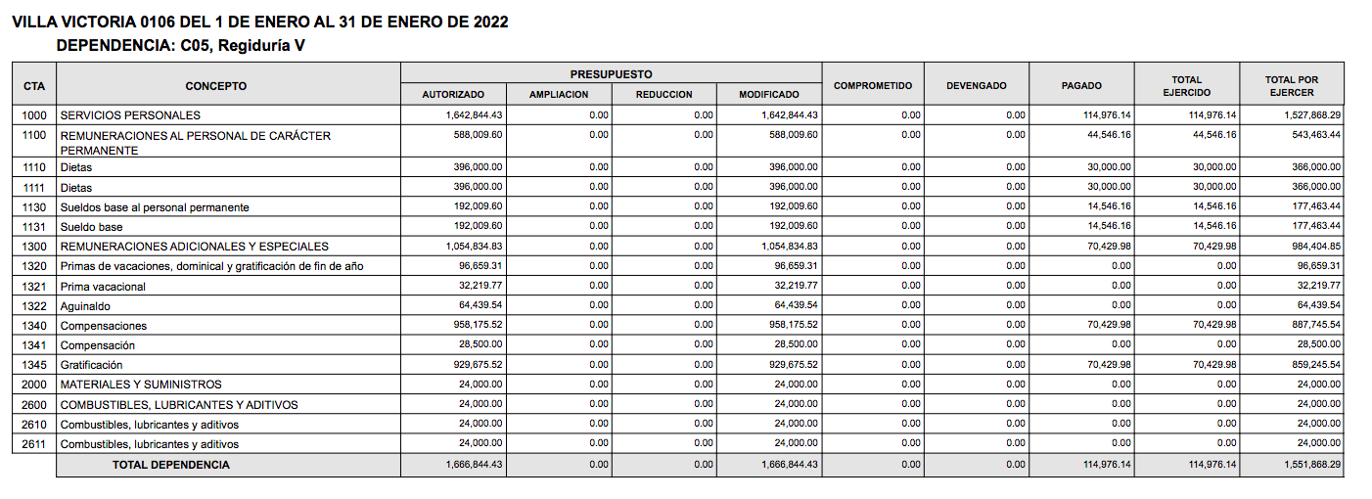
No obstante, si bien el documento señala los egresos efectuados por la Quinta Regiduría en atención al presupuesto aprobado, se advierte que el particular solicitó el desglose del presupuesto autorizado por proyecto.
En tal sentido es importante señalar que Manual para la Planeación, Programación y Presupuesto de Egresos Municipal para el ejercicio fiscal de 2022, define al presupuesto municipal de acuerdo con lo establecido en el artículo 285 del Código Financiero del Estado de México y Municipios, como el instrumento jurídico, de política económica y de política de gasto, que aprueba el Cabildo, conforme a la propuesta que presenta el C. Presidente Municipal, en el cual se establece el ejercicio, control y evaluación del gasto público de las Dependencias Administrativas y Organismos Municipales Descentralizados, a través de los programas derivados del Plan de Desarrollo Municipal, durante el ejercicio fiscal correspondiente.
Así pues, el Presupuesto de Egresos se debe enviar conforme al requerimiento y los Lineamientos para la entrega del Presupuesto de Egresos Municipal 2022 emitidos por el Órgano Superior de Fiscalización del Estado de México.
Dichos lineamientos señalan que dentro de la información que deberá ser enviada se encuentra el Programa Operativo Anual, el cual contiene el Programa Anual Dimensión Administrativa del Gasto, mismo que se identifica con la Nomenclatura: PADAG00002022.txt, PADAG: Programa Anual Dimensión Administrativa del Gasto y está integrado por 9 columnas las cuales consisten en los siguiente:
- Dependencia General: Anotar el código de la Dependencia General, de acuerdo con el Catálogo de Dependencias Generales establecido en el Manual para la Planeación, Programación y Presupuesto de Egresos Municipal para el Ejercicio Fiscal 2022 (columna 1).
- Dependencia Auxiliar: Anotar el código de la Dependencia Auxiliar, de acuerdo con el Catálogo de Dependencias Auxiliares establecido en el Manual para la Planeación, Programación y Presupuesto de Egresos Municipal para el Ejercicio Fiscal 2022 (columna 2).
- Estructura Funcional Programática: Anotar los códigos de Finalidad, Función, Subfunción, Programa, Subprograma y Proyecto, de acuerdo con la Clasificación Funcional Programática Municipal establecida en el Manual para la Planeación, Programación y Presupuesto de Egresos Municipal para el Ejercicio Fiscal 2022 (columnas de la 3 a 8).
- Presupuesto Autorizado por Proyecto: En este apartado se anotará el monto en pesos del presupuesto de egresos asignado para la ejecución de cada uno de los proyectos listados en el presente archivo (columna 9).
De lo anterior se puede señalar que dentro de la información remitida al OSFEM se encuentra el Presupuesto Autorizado por Proyecto donde se anota el monto del presupuesto asignado para la ejecución de cada uno de los proyectos que además debe estar identificado por dependencia, tanto general como auxiliar.
En consecuencia, es evidente que EL SUJETO OBLIGADO genera un documento que puede satisfacer de forma específica el requerimiento elaborado por el ahora RECURRENTE.
Atento a lo anterior, conviene citar el criterio orientador 002/2017 del INAI, y la tesis 1a. CCCXXVII/2014 (10a.) emitida por la Primera Sala de la Suprema Corte de Justicia de la Nación, cuyo tenor es el siguiente:

“Congruencia y exhaustividad. Sus alcances para garantizar el derecho de acceso a la información. De conformidad con el artículo 3 de la Ley Federal de Procedimiento Administrativo, de aplicación supletoria a la Ley Federal de Transparencia y Acceso a la Información Pública, en términos de su artículo 7; todo acto administrativo debe cumplir con los principios de congruencia y exhaustividad. Para el efectivo ejercicio del derecho de acceso a la información, la congruencia implica que exista concordancia entre el requerimiento formulado por el particular y la respuesta proporcionada por el sujeto obligado; mientras que la exhaustividad significa que dicha respuesta se refiera expresamente a cada uno de los puntos solicitados. Por lo anterior, los sujetos obligados cumplirán con los principios de congruencia y exhaustividad, cuando las respuestas que emitan guarden una relación lógica con lo solicitado y atiendan de manera puntual y expresa, cada uno de los contenidos de información.”(Sic)

Del criterio citado se desprende que las respuestas de los sujetos obligados deberán contar con dos elementos; la congruencia y la exhaustividad. Entendiendo el primero como una relación entre el requerimiento formulado y la respuesta propiciada y el segundo como atender de manera puntual a cada uno de los pronunciamientos en la solicitud.

Así, se aprecia que para que se pueda tener por satisfecho el derecho de Acceso a la información del particular, EL SUJETO OBLIGADO debe pronunciarse sobre cada uno de los requerimientos a grado de desagregación que pueda constar en los documentos que genera posee o administra, en atención a sus facultades.
Por lo cual se considera procedente MODIFICAR la respuesta proporcionada por EL SUJETO OBLIGADO por resultar fundados los motivos o razones de inconformidad esgrimidos por el particular en el Recurso de Revisión materia de la presente resolución y ordenar al SUJETO OBLIGADO haga entrega del soporte documental donde conste el presupuesto aprobado por proyecto relativo a la Quinta Regiduría para el ejercicio fiscal dos mil veintidós.

Así, con fundamento en lo previsto en los artículos 5, párrafos trigésimo, trigésimo primero y trigésimo segundo, fracciones IV y V de la Constitución Política del Estado Libre y Soberano de México; 2, fracción II, 29, 36, fracciones I y II, 176, 178, 179, 181, 185 fracción I, 186 y 188 de la Ley de Transparencia y Acceso a la Información Pública del Estado de México y Municipios, este Pleno:

RESUELVE

PRIMERO. Resultan parcialmente fundadas las manifestaciones hechas valer por EL RECURRENTE en el recurso de revisión 06777/INFOEM/IP/RR/2022, en términos del considerando QUINTO.

SEGUNDO. Se MODIFICA la respuesta emitida por EL SUJETO OBLIGADO y se ordena que en términos del Considerando Quinto haga entrega al Recurrente mediante el Sistema de Acceso a la Información Mexiquense (SAIMEX), de lo siguiente:
El soporte documental donde conste el presupuesto aprobado por proyecto relativo a la Quinta Regiduría para el ejercicio fiscal dos mil veintidós.

TERCERO. NOTIFÍQUESE la presente resolución al Titular de la Unidad de Transparencia del Sujeto Obligado, para que conforme al artículo 186 último párrafo, 189 segundo párrafo y 194 de la Ley de Transparencia y Acceso a la Información Pública del Estado de México y Municipios; dé cumplimiento a lo ordenado dentro del plazo de diez días hábiles, e informe a este Instituto en un plazo de tres días hábiles siguientes sobre el cumplimiento dado a la presente.

CUARTO. De conformidad con el artículo 198 de la Ley de Transparencia y Acceso a la Información Pública del Estado de México y Municipios, de considerarlo procedente, el Sujeto Obligado de manera fundada y motivada, podrá solicitar una ampliación de plazo para el cumplimiento de la presente resolución.

QUINTO. NOTIFÍQUESE al Recurrente la presente Resolución, a través del Sistema de Acceso a la Información Mexiquense (SAIMEX), asimismo, se hace de su conocimiento que de conformidad con lo establecido en el artículo 196 de la Ley de Transparencia y Acceso a la Información Pública del Estado de México y Municipios, podrá promover el Juicio de Amparo en los términos de las leyes aplicables.

ASÍ LO RESUELVE, POR UNANIMIDAD DE VOTOS EL PLENO DEL INSTITUTO DE TRANSPARENCIA, ACCESO A LA INFORMACIÓN PÚBLICA Y PROTECCIÓN DE DATOS PERSONALES DEL ESTADO DE MÉXICO Y MUNICIPIOS, CONFORMADO POR LOS COMISIONADOS JOSÉ MARTÍNEZ VILCHIS; MARÍA DEL ROSARIO MEJÍA AYALA; SHARON CRISTINA MORALES MARTÍNEZ; LUIS GUSTAVO PARRA NORIEGA Y GUADALUPE RAMÍREZ PEÑA; EN LA VIGÉSIMA OCTAVA SESIÓN ORDINARIA CELEBRADA EL DIEZ DE AGOSTO DE DOS MIL VEINTIDÓS, ANTE EL SECRETARIO TÉCNICO DEL PLENO, ALEXIS TAPIA RAMÍREZ.
SCMM/BLA/DEMF/PMRE

https://legislacion.edomex.gob.mx/sites/legislacion.edomex.gob.mx/files/files/pdf/gct/2021/diciembre/dic221/dic221q.pdf

